**Отчёт о работе воскресной школы**

**за 2013-2014 учебный год**

Воскресная школа начала работу в новом учебном году с октября 2013 года традиционно с молебна, после которого детей и родителей познакомили с новыми преподавателями и планом на учебный год.

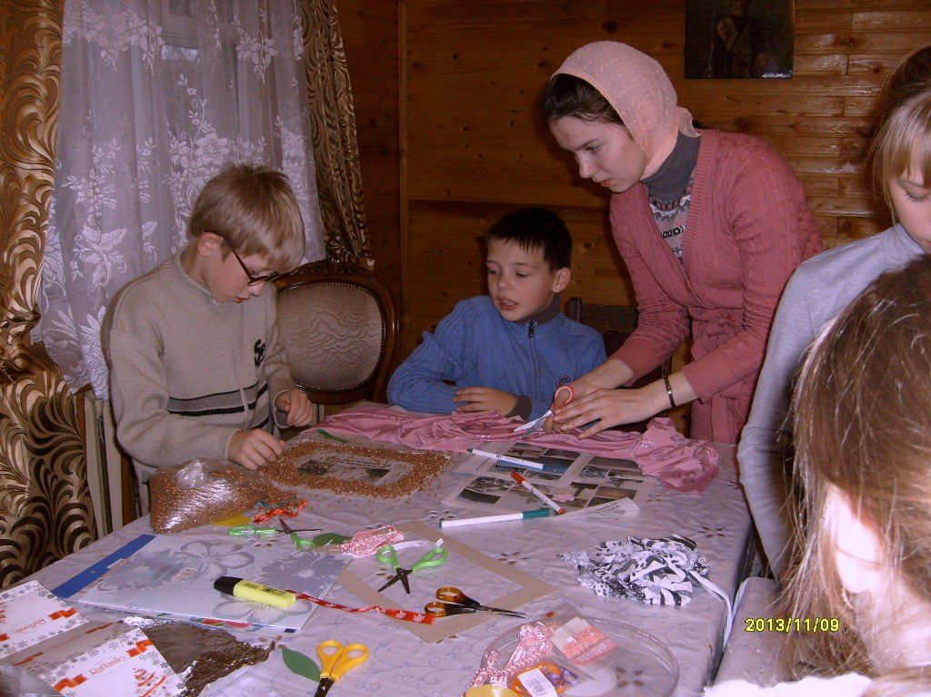

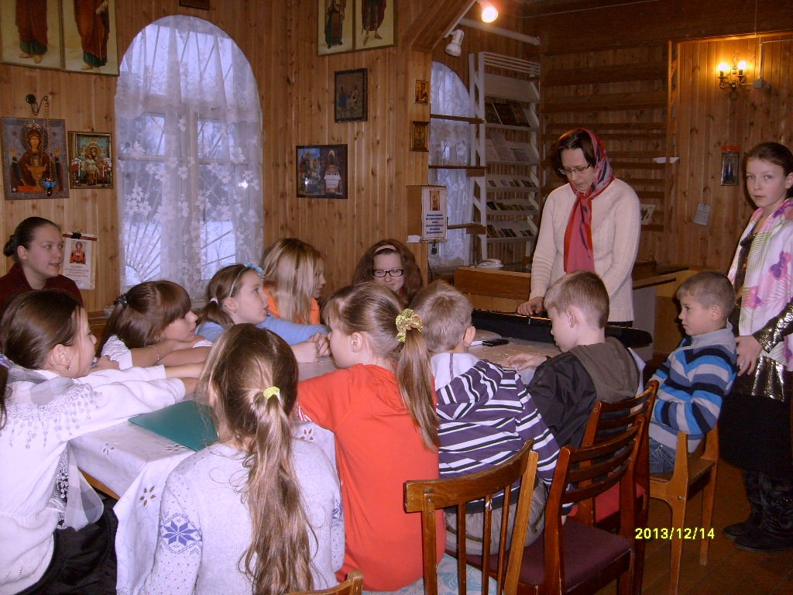

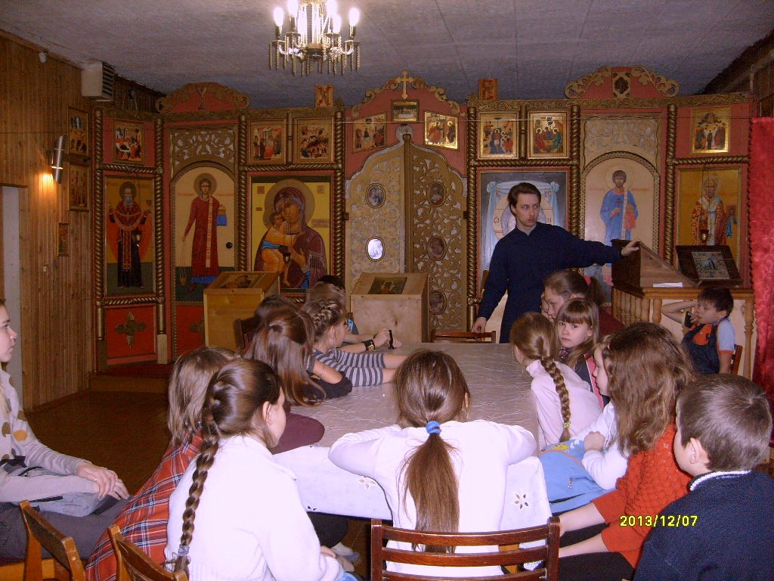

Занятия для детей проводились по воскресениям после Божественной литургии. В программу занятий были включены следующие предметы:

1. Закон Божий – преподаватель Тетерин Георгий Витальевич
2. Церковное пение – преподаватель Григорян Светлана Александровна
3. Прикладное творчество – преподаватели:

- Басова Надежда Петровна (младшая группа)

- Ипатова Екатерина Васильевна, Старицына Светлана Васильевна (старшая группа).

Воспитанники были разделены на две группы – младшую и старшую.

Занятия проводились по 45 минут (для старшей группы) и по 30 минут (для младшей группы).

В течение учебного года помимо традиционных занятий, велась активная работа с учащимися по подготовке к открытым мероприятиям, праздничным выступлениям, а также были организованы выездные экскурсионные и паломнические поездки.

В ноябре 2013 года проведён **тематический классный час**, посвящённый памяти Святителя Тихона Патриарха Всероссийского. Учащиеся познакомились с житием этого великого святого, небесного покровителя нашего храма. Преподаватели воскресной школы рассказали ребятам о фактах основания церковного прихода, строительстве храма и последующем его благоустройстве. Силами учащихся подготовлена выставка творческих работ.

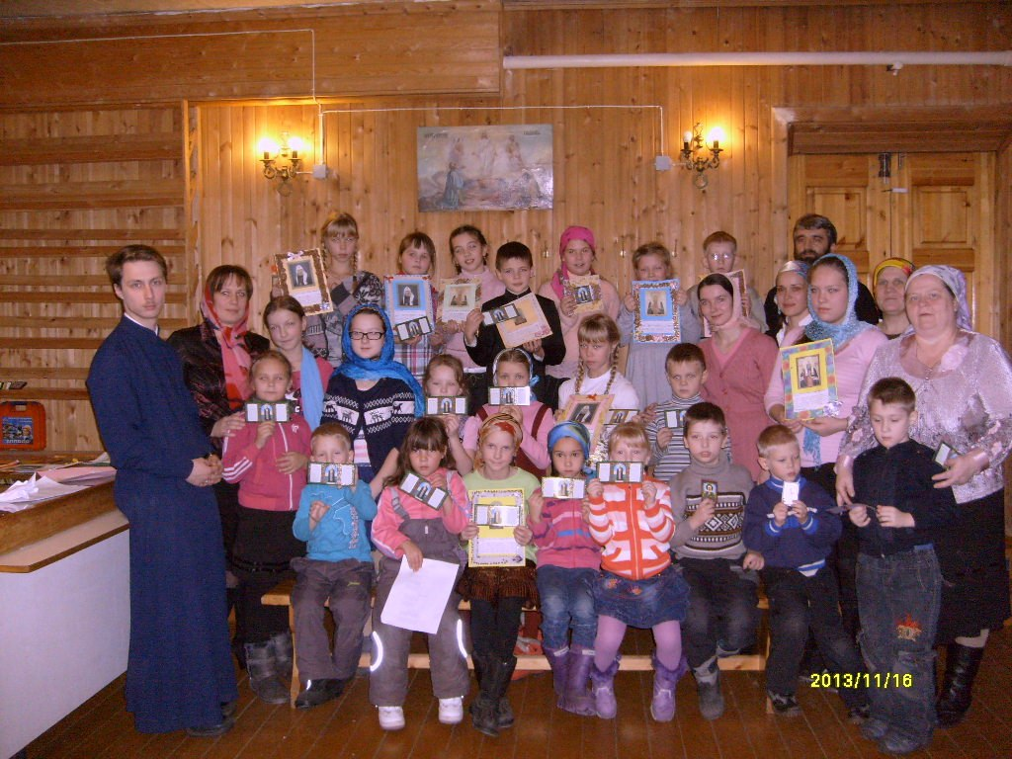

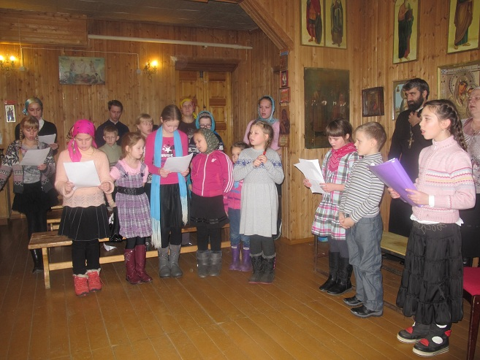

В декабре 2013 года воспитанники воскресной школы посетили **экскурсию в музее «Усадебный дом Е.В.Плотниковой»** по теме «Храмовая и светская архитектура в Архангельске», а затем побывали в **церкви Святителя Николая Чудотворца**.

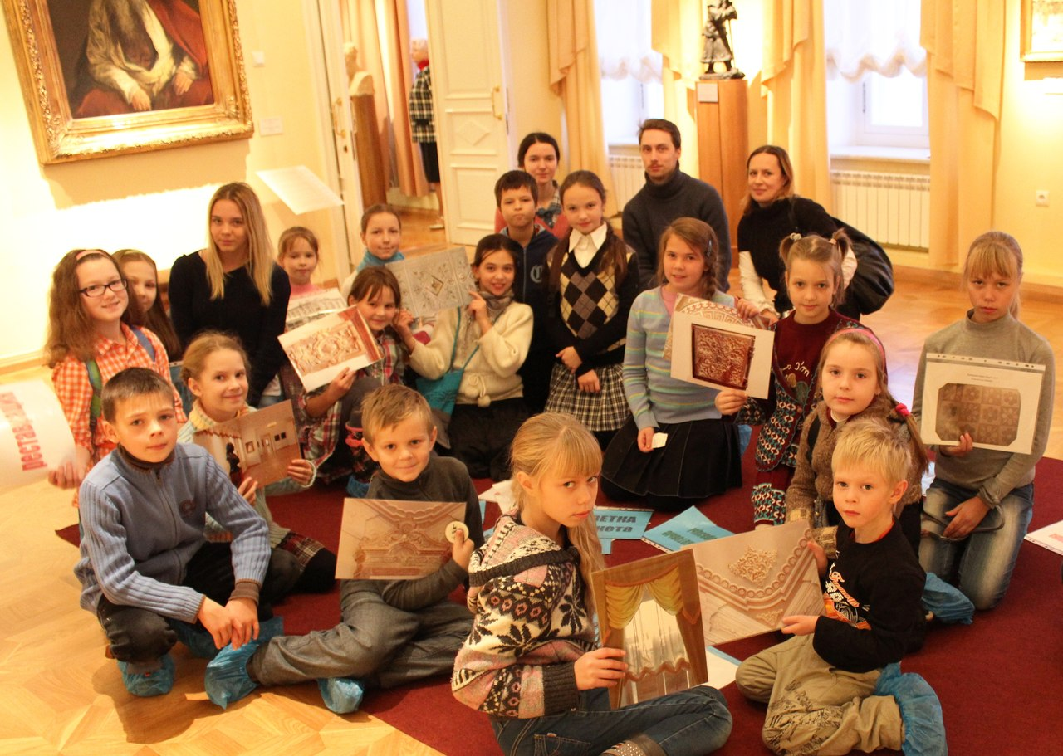

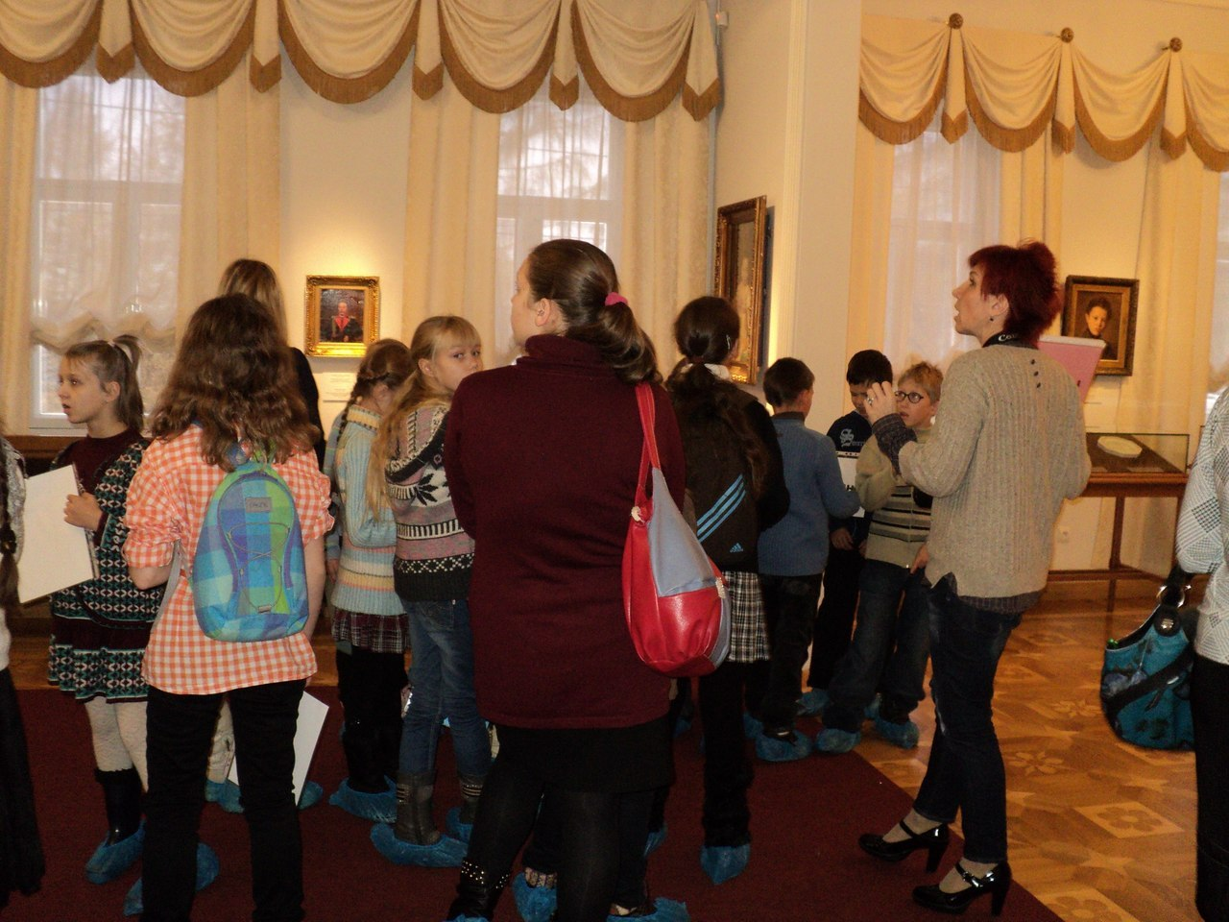

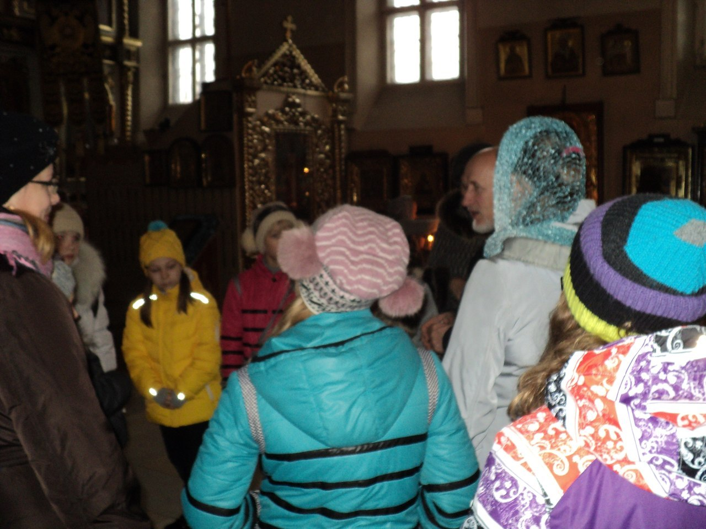

Традиционные **праздничные рождественские и пасхальные выступления** учащихся воскресной школы для прихожан по благословению протоиерея отца Стефана были проведены в новом храме. Дети читали стихи, пели песни, танцевали, инсценировали небольшие спектакли, исполняли музыкальные номера, с удовольствием участвовали в занимательных конкурсах. В заключение праздников ребят ждал праздничный стол и вручение подарков.

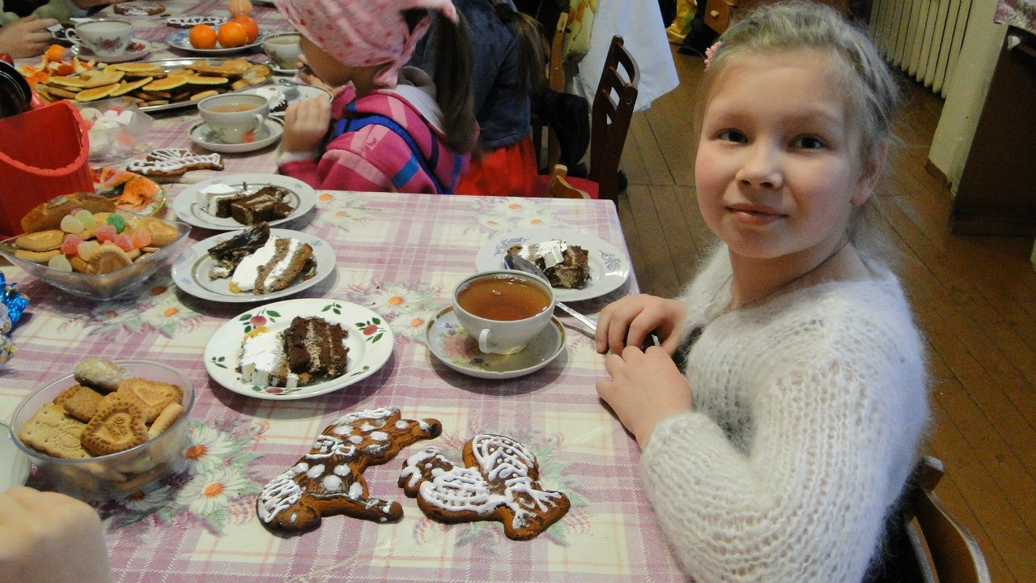

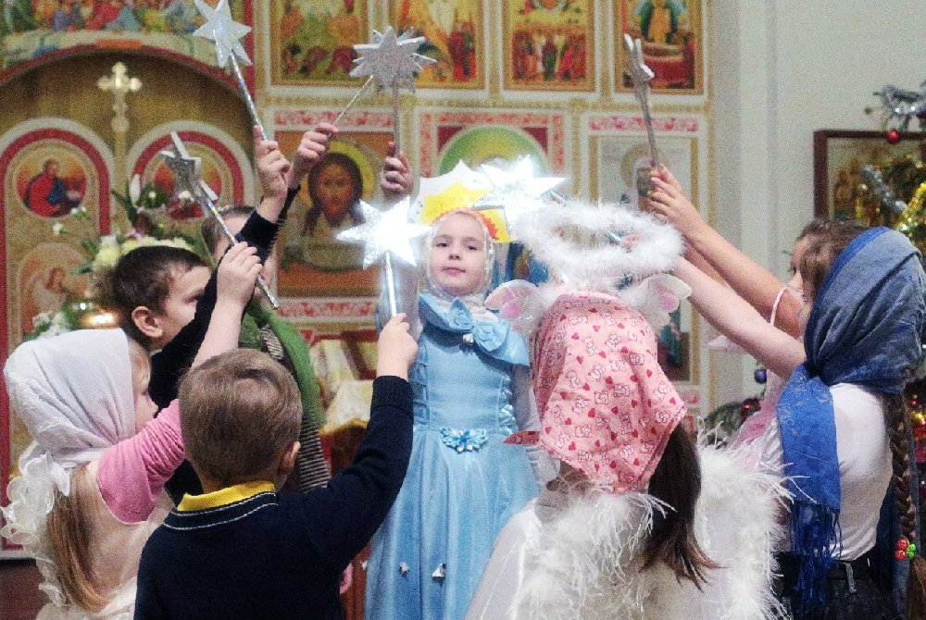

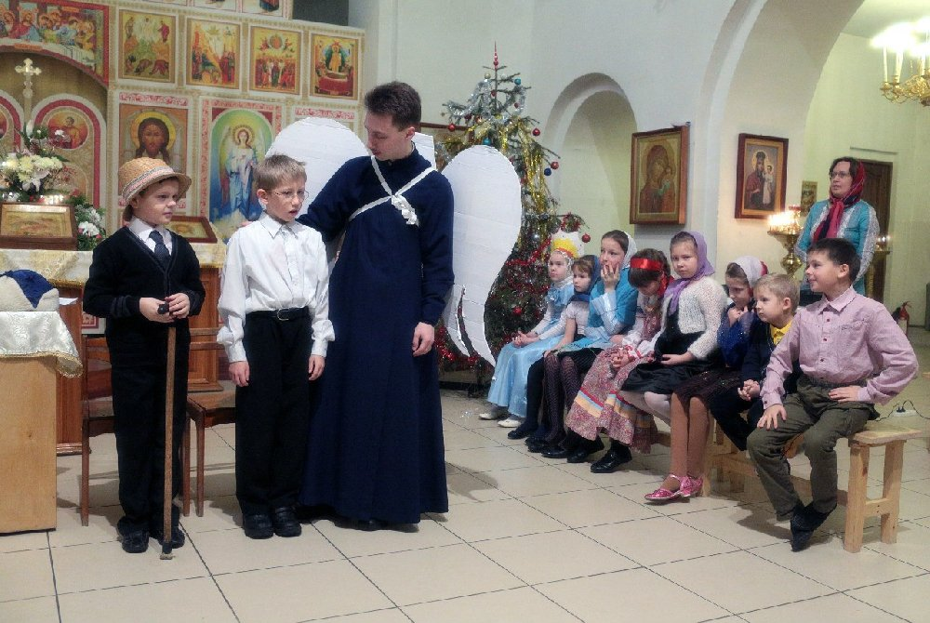

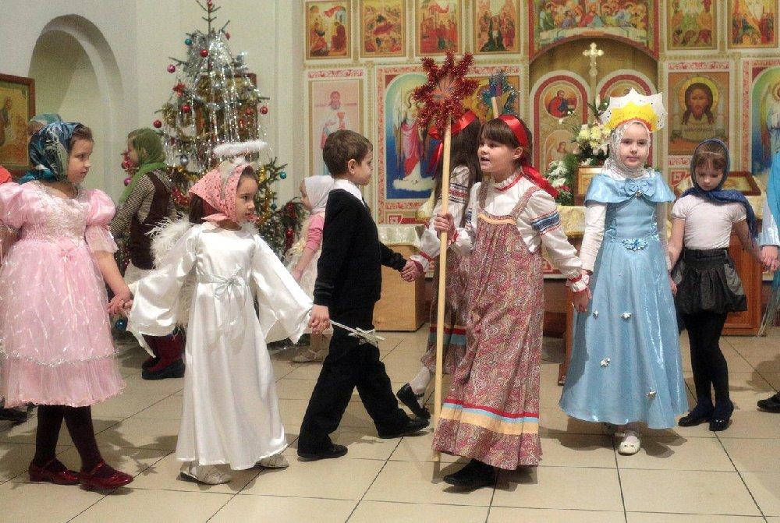

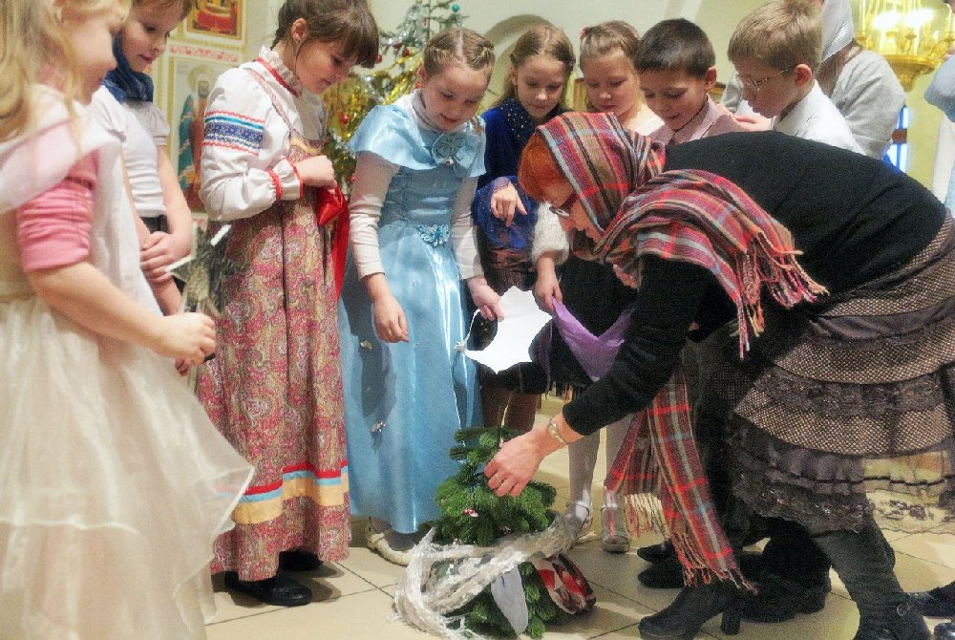

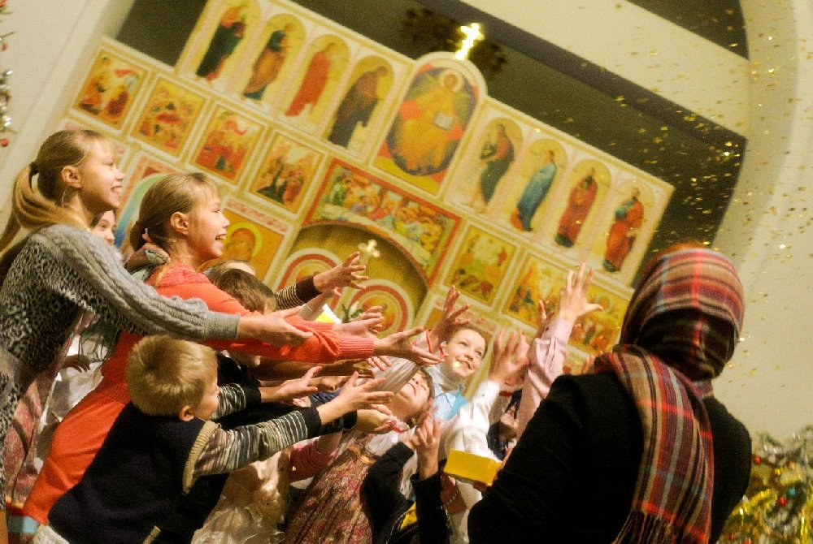

В январе 2014 года учащиеся посетили **рождественский концерт воспитанников воскресных школ города.**

В Вербное воскресение в храме была проведена **благотворительная ярмарка**, главным организатором которой была выпускница воскресной школы Магдалина Гарбарук. На ярмарке были представлены работы детей, выполненные своими руками. Пожертвованные средства пойдут на приобретение необходимого инвентаря для воскресной школы.

В мае 2014 года совершена **паломническая поездка в Радово - Покровскую женскую монашескую общину**. Это один из немногих монастырей, которые основаны уже в «наше время». Монастырь расположен в окружении красивейшей северной природы. Над окрестностями возвышается храм Покрова Пресвятой Богородицы (2002 г. постройки). Старшая сестра монашеской общины – монахиня Раиса – оказала радушный приём. Иеромонах Илларион и священник нашего храма иерей Евгений Малков совершили Божественную литургию. Учащиеся воскресной школы и их родители исповедались и причастились Святых Христовых тайн. По окончании Божественной литургии был отслужен чин о панагии. Сущность его заключается в том, что из храма по окончании литургии износится всей братией со священными песнями просфора, из которой на литургии была вынута частица в честь Богородицы, в монастырскую трапезу, там её полагают на особом блюде и по окончании трапезы с прославлением Святой Троицы и молитвою Пресвятой Богородице просфору возвышают (поднимают) над иконами Их и вкушают от неё. Смысл чина - живо представить присутствие за трапезой Самого Бога и Пресвятую Богородицу. Ближайшая цель чина – настолько тесно соединить трапезу с только что окончившейся литургией, чтобы та и другая явились одним богослужением, и первая сообщила благодать второй. Благодаря чину о панагии монастырский обед превратился в настоящее богослужение. По окончании трапезы учащихся воскресной школы познакомили с укладом монастырской общины, проведя обзорную экскурсию по её окрестностям. Уже на протяжении 14 лет каждый день здесь проходит в трудах и молитвах. Монахини трудятся в теплицах, содержат коров и коз. Родители наших учащихся выразили желание в ближайшее время приехать в монашескую обитель и потрудиться во Славу Божию. Поездка произвела на всех яркое незабываемое впечатление.

